知识产权法律基础课程网络学习指南
学习概要
学习网址 | http://leshan.ciptc.org.cn
登录方式 | 登录名为学号（部分学生因学号与其他学校重复，请在学号后加X），密码为111111，验证手机及身份信息后即可进入，首次登录激活账号后方可学习。
学习方式 | 网络学习，完成在线课程学习和阶段评测占40分，结业考试占60分。
开课时间 | 2023年3月20日-6月10日
考试时间 | 2023年6月19日-25日
班级辅导群 | 加入QQ群：322128998 远教-知识产权法律基础
注意事项 | 学员关于教学管理的问题，都要到社区的“班级园地”讨论，不要到社区的“开放问答”。

学生学习操作流程

1.点击网址，四川省知识产权远程教育平台-乐山分站。
“http://leshan.ciptc.org.cn”
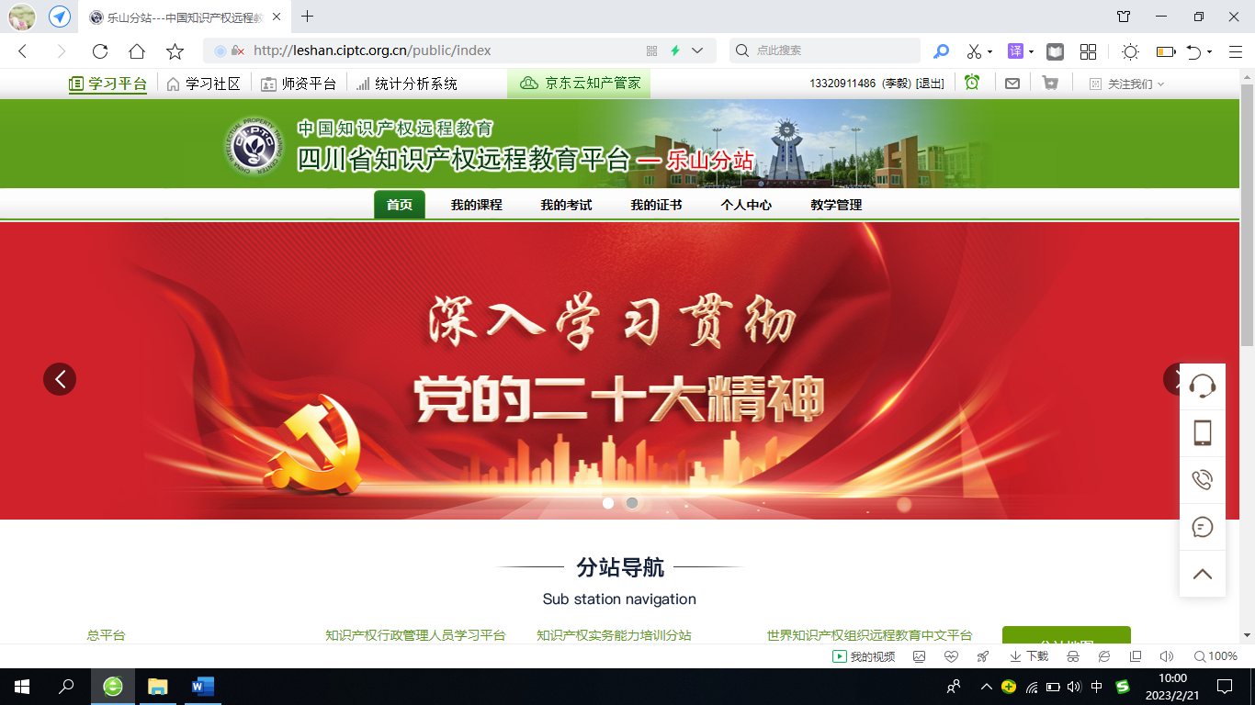

2.点击登录，登录成功后即可开始学习。
登录名为学号/手机号，密码为111111，验证手机及身份信息后即可进入学习课程界面（直接使用账号密码登录，切勿自行注册，或以其他方式登录，登录名必须与提交名单中的手机号一致）。
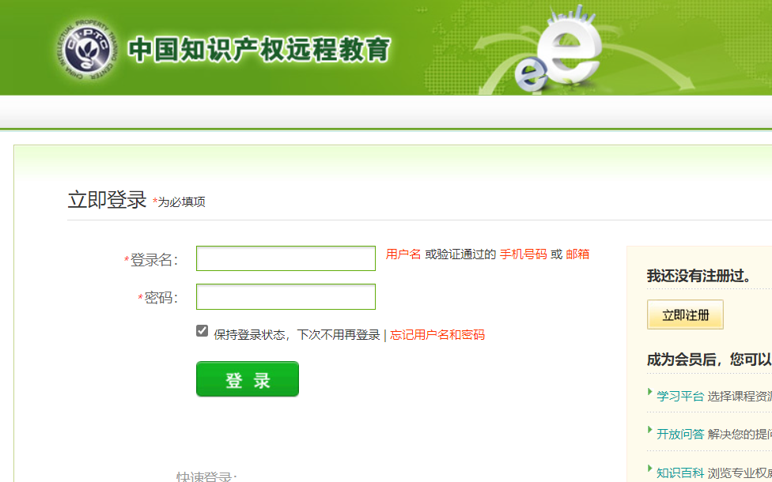

3.登录成功后，点击我的课程。


4.我的在学课程栏下即需要学习的课程，确认班级正确后，点击进入课程，在课件学习中即可开始观看视频。

在学习过程中，建议学员播放完每部分的整个视频，以获得完整的学时。学习截止时间为2023年6月10日。
正确登录、激活账号后，在“我的课程”-“在线学习”中完成学习内容。
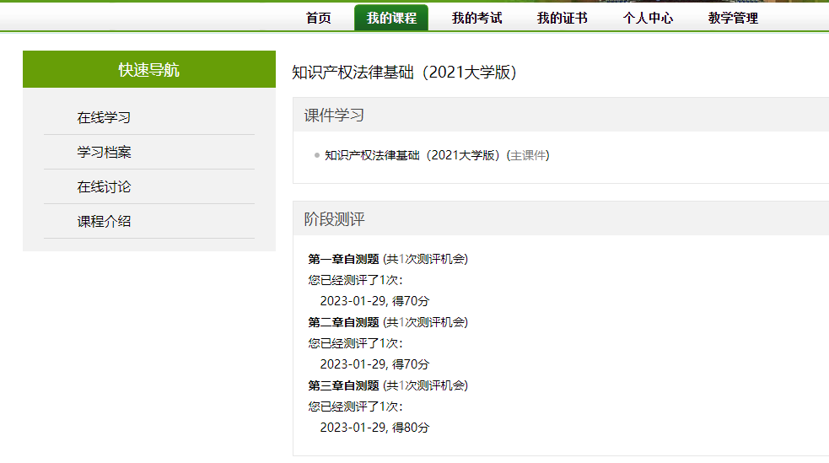
在“我的课程”-“学习档案”中查看学习结果。
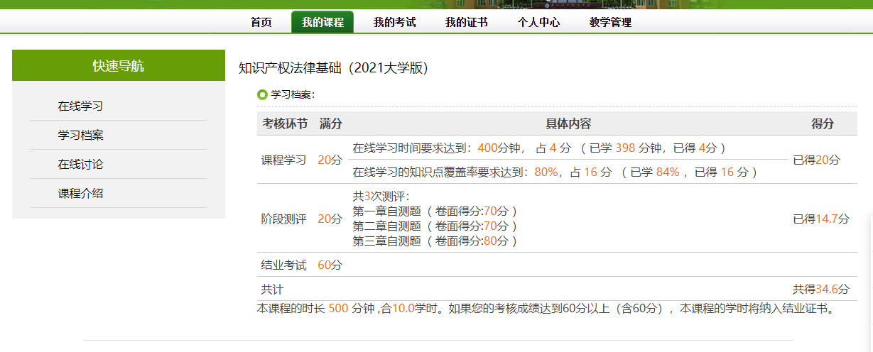
在学习过程中如有疑问，请告知辅导教师，由辅导教师联系科研处办公室。
加入QQ群获取辅导资料。


